.Муниципальное бюджетное дошкольное образовательное учреждение детский сад №32 «Дружные ребята» Старооскольского городского округа

Конспект ООД по РЭМП для детей с расстройствами аутистического спектра.
Программное содержание:
• Продолжать учить сравнивать две равные группы предметов способом наложения, активизировать в речи выражения один -много.
• Совершенствовать умения сравнивать два предмета по длине, используя приемы наложения и приложения и слова длинный – короткий.
Коррекционная работа. Развивать зрительное восприятие и упражнения по цветоразличению.
Дидактический наглядный материал:
Материал. Два шарфика одинакового цвета, но разной длины, кукла, мячи.

Методические указания

Пальчиковая гимнастика: «Ребро, кулак, ладошка»
I . Игровая ситуация «Соберем куклу на прогулку».
Воспитатель сообщает детям, что куклы собираются на прогулку, и просят помочь выбрать шарфик. Воспитатель показывает шарфики, маленькая и большая куклы, спрашивает: «Какого цвета шарфики? Как нужно разложить шарфики, чтобы было видно, одинаковой они длины или разной?»
Слежу, чтобы дети показывали длину («Покажите длинный (короткий - шарфик»), проводили рукой вдоль шарфика от начала до конца.
После сравнения шарфиков воспитатель выясняет: «Какой шарфик мы завяжем большой кукле и какой маленькой кукле: длинный или короткий?»
2. Обращаю внимание детей на мячики. Игровое упражнение: «Один – много», разложи на полоске : Один мяч, много мячей.
3. Играем в мяч.

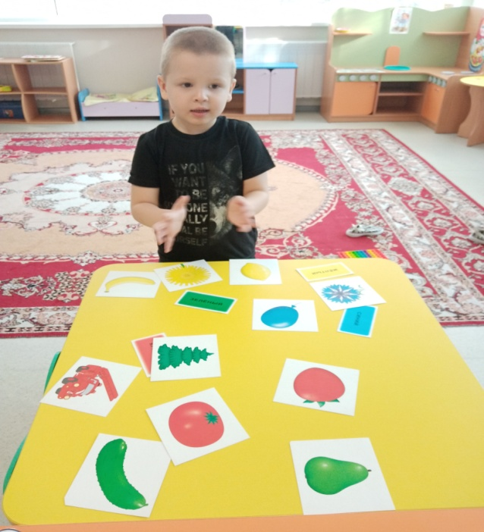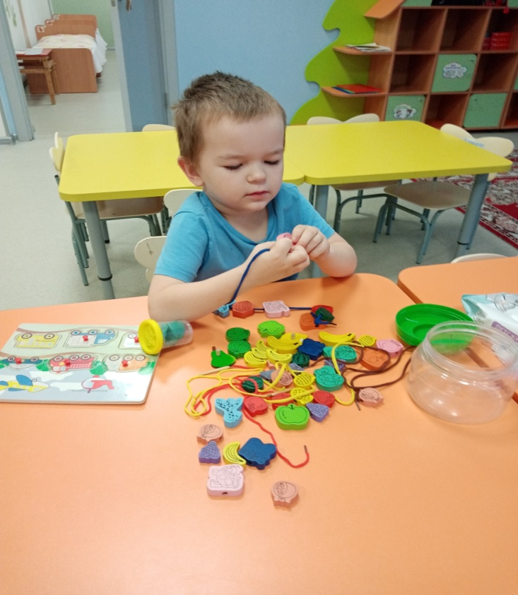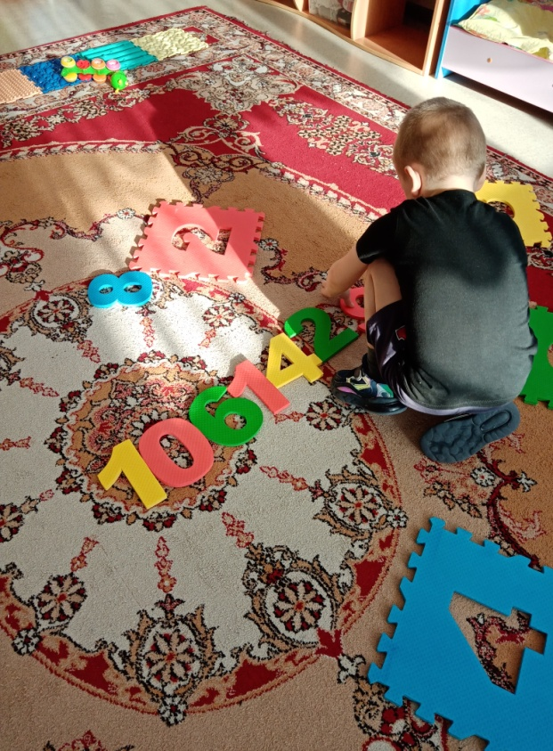

Воспитатель Литвинова Т.Д . группа №4 РАС

